MANDATORY
1. sudo
🧠 Que es sudo❓ Is a program that enables a user to run commands as other user (root by default) getting access to all the privileges the other user has.
Login as root
$ su -
Install sudo and configure
$ apt install sudo
Check to verify
$ sudo -V | more
Or
$ dpkg -l | grep sudo

2. SSH
🧠 Que es SSH❓ Es el nombre de un protocolo y del programa que lo implementa cuya principal función es el acceso remoto a un servidor por medio de un canal seguro en el que toda la información está cifrada.
Install
$ sudo apt update
$ sudo apt install openssh-server
Check:
$ dpkg -l | grep ssh
Configuring
$ sudo nano /etc/ssh/sshd_config
#Port 22 Port 4242
#PermitRootLogin prohibit-password PermitRootLogin no
$ sudo nano /etc/ssh/ssh_config
#Port 22 Port 4242
Restart the SSH service
$ sudo service ssh restart
Check the SSH server status
$ sudo service ssh status

3. Connecting SSH server
Add forward rule for VirtualBox
1. Go to VirtualBox-> Choose the VM->Select Settings
2. Choose “Network” -> “Adapter 1"->”Advanced”->”Port Forwarding”
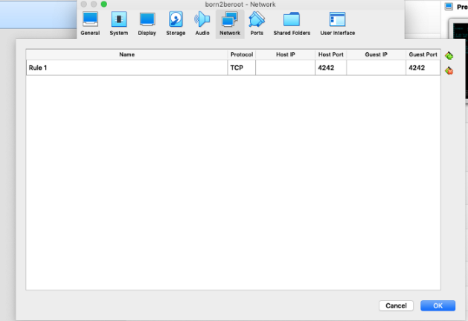
3. Enter the values as shown:
4. From host side from iTerm2 or Terminal enter as shown below:
$ ssh your_username@localhost -p 4242
5. Quit the connection:
$ exit

4. UFW (Uncomplicated Firewall)
🧠 Que es UFW❓ Es un firewall el cual utiliza la línea de comandos para configurar las “iptables” usando un pequeño número de comandos simples.
Install UFW
$ sudo apt install ufw
Check:
$ dpkg -l | grep ufsçw
Enable
$ sudo ufw enable
Configure the port rules
$ sudo ufw allow 4242
Check the status
$ sudo ufw status
Delete the new rule: (This is for when you defend your Born2beroot)
$ sudo ufw status numbered
$ sudo ufw delete (that number, for example 5 or 6)

5. Password policy
This setting enforces how many classes, i.e upper-case, lower-case, and other characters, should be in a password, also the length of the password.
Installing password quality checking library (libpam-pwquality):
$ sudo apt install libpam-pwquality
Change the policy
$ sudo nano /etc/pam.d/common-password
Find this line: Password requisite pam_pwquality.so retry=3 and add

minlen=10 Cantidad mínima de caracteres
ucredit=-1 Como mínimo (-) un carácter. +1 sería como máximo
dcredit=-1 Como mínimo un dígito

maxrepeat=3 No puede repetirse un carácter más de 3 veces
reject_username No puede contener el nombre de usuario (también usercheck=1)
difok=7 7 caracteres que no formen parte de la antigua pwd
enforce_for_root Implementamos esta política para root

Password expiration:
$ sudo nano /etc/login.defs
Find this part and change it like this:(max 30 days, min number of days (2) allowed before the modification, receive a notification before expiration at least 7 days before)
PASS_MAX_DAYS 9999 --- PASS_MAX_DAYS 30
PASS_MIN_DAYS 0 --- PASS_MIN_DAYS 2
Before making any other changes, you must run these commands.
chage <yourlogin>
Minimum Password Age [0]: 2
Maximum Password Age [9999]: 30
Last Password Change (YYYY-MM-DD) [date]: <last time you change password>
Password Expiration Warning [7]: 7
Enter for the rest)

chage root
<Same as before>
Reboot the change affects:
$ sudo reboot

6. Users and groups
Creamos los grupos user42 y evaluating (durante la defensa)
$ sudo addgroup user42
$ sudo addgroup evaluating
🧠 Que es GID❓ Es el identificador de grupo, es una abreviatura de Group 🆔.
Check if group created:
$ getent group(group name)
o
$ cat /etc/group
Check the all local users:
$ cut -d: -f1 /etc/passwd
Create the user
$ sudo adduser new_username
Check if the user was successfully created
$ getent passwd user_name
Assign an user into a group
$ sudo adduser your_username group_name
Or
$ sudo usermod -aG group_name username
Check if the users are in group
$ getent group group_name
Check which groups user account belongs:
$ sudo groups (user)
Check if password rules working in users:
$ chage -l your_new_username

7. Configuring sudo group
Create and edit files:
$ mkdir /var/log/sudo
$ touch /var/log/sudo/sudo.log
$ touch /etc/sudoers.d/sudo_config
$ sudo nano /etc/sudoers.d/sudo_config
Add following line for authentication using sudo has to be limited to 3 attempts in the event of an incorrect password:
Defaults passwd_tries=3
For wrong password warning message, add:
Defaults badpass_message="Password is wrong, please try again!"
Each action log file has to be saved in the /var/log/sudo/sudo.log file:
Defaults logfile="/var/log/sudo/sudo.log"
Defaults log_input,log_output
Defaults iolog_dir=”/var/log/sudo”
Require tty: (Why use tty? If some non-root code is exploited (a PHP script, for example), the requiretty option means that the exploit code won't be able to directly upgrade its privileges by running sudo.)
Defaults requiretty
For security reasons too, the paths that can be used by sudo must be restricted. Example : /usr/local/sbin:/usr/local/bin:/usr/sbin:/usr/bin:/sbin:/bin:/snap/bin (It was already set there)
Defaults secure_path="/usr/local/sbin:/usr/local/bin:/usr/sbin:
/usr/bin:/sbin:/bin:/snap/bin"
8. Change hostname
Check current hostname
$ hostnamectl
Change the hostname
$ hostnamectl set-hostname new_hostname
Change /etc/hosts file
$ sudo nano /etc/hosts
Change old_hostname with new_hostname:
127.0.0.1 localhost
127.0.0.1 new_hostname
Reboot and check the change
$ sudo reboot

9. The script monitoring.sh
🧠 Que es un script❓ Es una secuencia de comandos guardada en un fichero que cuando se ejecuta hará la función de cada comando.

9-1 Architecture
Para poder ver la arquitectura del SO y su versión de kernel utilizaremos el comando
uname -a
("-a" == "--all") que básicamente muestra toda la información excepto si el tipo de procesador es desconocido o la plataforma de hardware.

9-2 Núcleos físicos
Para poder mostrar el número de núcleos físicos haremos uso del fichero /proc/cpuinfo el cual proporciona información acerca del procesador: su tipo, marca, modelo, rendimiento, etc. Usaremos el comando
grep "physical id" /proc/cpuinfo | wc -l
con el comando grep buscaremos dentro del fichero "physical id" y con wc -l contaremos las líneas del resultado de grep. Esto lo hacemos ya que la manera de cuantificar los núcleos no es muy común. Si hay un procesador marcará 0 y si tiene más de un procesador, mostrará toda la información del procesador por separado contando los procesadores usando la notación cero. De esta manera simplemente contaremos las líneas que hay ya que es más cómodo cuantificarlo así.

9-3 Núcleos virtuales
Para poder mostrar el número de núcleos virtuales es muy parecido al anterior. Haremos uso de nuevo del fichero /proc/cpuinfo , pero, en este caso utilizaremos el comando
grep “processor” /proc/cpuinfo | wc -l
El uso es prácticamente el mismo al anterior solo que en vez de contar las líneas de "physical id" lo haremos de “processor”. Lo hacemos así por el mismo motivo de antes, la manera de cuantificar marca 0 si hay un procesador.

9-4 Memoria RAM
Para mostrar la memoria ram haremos uso del comando free para así ver al momento información sobre la ram, la parte usada, libre, reservada para otros recursos, etc. Para más info sobre el comando pondremos free --help. Nosotros daremos uso de free --mega ( o -m) ya que en el subject aparece esa unidad de medida.
Una vez hemos ejecutado este comando debemos filtrar nuestra búsqueda ya que no necesitamos toda la información que nos aporta, lo primero que debemos mostrar es la memoria usada, para ello haremos uso del comando awk que lo que hace este comando es para procesar datos basados en archivos de texto, es decir, podremos utilizar los datos que nos interesen de X fichero. Por último, lo que haremos será comparar si la primera palabra de una fila es igual a "Mem:" mostraremos la tercera palabra de esa fila que será la memoria usada.
Todo el comando junto sería
free --mega | awk '$1 == "Mem:" {print $3}'
En el script el valor de retorno de este comando se lo asignaremos a una variable que concatenaremos con otras variables para que todo quede igual como especifica el subject.
Para obtener la memoria total el comando es prácticamente igual al anterior lo único que deberemos cambiar es que en vez de mostrar la tercera palabra de la fila queremos la segunda
free --mega | awk '$1 == "Mem:" {print $2}'
Por última parte debemos calcular el % de memoria usada. El comando de nuevo es parecido a los anteriores la única modificación que haremos en la parte de mostrar. Como la operación para conseguir el tanto por ciento no es exacta nos puede dar muchos decimales y en el subject solo aparecen 2 asique nosotros haremos lo mismo, por eso utilizamos %.2f para que así solo se muestren 2 decimales.. Todo el comando sería
free --mega | awk '$1 == "Mem:" {printf("%.2f", $3/$2*100)}'

9-5 Memoria del disco
Para poder ver la memoria del disco ocupada y disponible utilizaremos el comando df que significa "disk filesystem", se utiliza para obtener un resumen completo del uso del espacio en disco. Como en el subject indica la memoria utilizada se muestra en MB así que entonces utilizaremos el flag -m. Acto seguido haremos un grep para que solo nos muestre las líneas que contengan "/dev/" y seguidamente volveremos a hacer otro grep con el flag -v para excluir las líneas que contengan "/boot". Por último, utilizaremos el comando awk y sumaremos el valor de la tercera palabra de cada línea para que, una vez sumadas todas las líneas, mostrar el resultado final de la suma. El comando entero es el siguiente:
df -m | grep "/dev/" | grep -v "/boot" |
awk '{mem_use += $3} END {print mem_use}'
Para obtener el espacio total utilizaremos un comando muy parecido. Las únicas diferencias serán que los valores que sumaremos serán los $2 en vez de $3 y la otra diferencia es que en el subject aparece el tamaño total en Gb asique como el resultado de la suma nos da el numero en Mb debemos transformarlo a Gb, para ello debemos dividir el numero entre 1024 y quitar los decimales.
df -m | grep "/dev/" | grep -v "/boot" |
awk '{mem_total += $2} END {printf(“%.1f”, mem_total/1024)}'
Por último, debemos mostrar un porcentaje de la memoria usada. Para ello, de nuevo, utilizaremos un comando muy parecido a los dos anteriores. Lo único que cambiaremos es que combinaremos los dos comandos anteriores para tener dos variables, una que representa la memoria usada y la otra la total. Hecho esto haremos una operación para conseguir el tanto por ciento use/total*100 y el resultado de esta operación lo mostraremos como aparece en el subject , entre paréntesis y con el símbolo % al final. El comando final es este:
df -m | grep "/dev/" | grep -v "/boot" |
awk '{use += $3} {total += $2} END {printf("%d", use/total*100)}'

9-6 Porcentaje uso de CPU
Para poder ver el porcentaje de uso de CPU haremos uso del comando vmstat que muestra estadísticas del sistema, permitiendo obtener un detalle general de los procesos, uso de memoria, actividad de CPU, estado del sistema, etc. También daremos uso del comando tail -1 que nos va a permitir es que solo produzca el output de una línea. Por último, solo mostraremos la palabra 15 que es el uso de memoria disponible.
El resultado de este comando solo es una parte del resultado final ya que todavía hay que hacer alguna operación en el script para que quede bien. Lo que habría que hacer es a 100 restarle la cantidad que nos ha devuelto nuestro comando, el resultado de esa operación lo mostraremos con un decimal y ya estaría hecha la operación.
vmstat | tail -1 | awk '{printf(“%.1f”, 100-$15)}'

9-7 Último reinicio
Para ver la fecha y hora de nuestro último reinicio haremos uso del comando who con el flag -b ya que con ese flag nos mostrará por pantalla el tiempo del último arranque del sistema. Como ya nos ha pasado anteriormente nos muestra más información de la que deseamos asique filtraremos y solo mostraremos lo que nos interesa, para ello haremos uso del comando awk que mostrará por pantalla la tercera palabra de esa línea, un espacio y la cuarta palabra (si lo tenemos configurado en español, hay que mostrar la cuarta y quinta palabra). El comando entero sería el siguiente:
who -b | awk '{print $3 " " $4}'
who -b | awk '{print $4 “ “ $5}'

9-8 Uso LVM
Para comprobar si LVM está activo o no haremos uso del comando lsblk, éste nos muestra información de todos los dispositivos de bloque (discos duros, SSD, memorias, etc.) entre toda la información que proporciona podemos ver lvm en el tipo de gestor. Para este comando haremos un if que mostrará Yes o No. Básicamente la condición que buscamos será contar el número de líneas en las que aparece "lvm" y si hay más de 0 mostramos Yes, si hay 0 se mostrará No. Todo el comando sería:
if [ $(lsblk | grep "lvm" | wc -l) -gt 0]; then echo yes; else echo no; fi

9-9 Conexiones TCP
Para mirar el número de conexiones TCP establecidas. Utilizaremos el comando ss sustituyendo al ya obsoleto netstat. Filtraremos con el flag -ta para que solo se muestren las conexiones TCP. Por último, haremos un grep para ver las que están establecidas ya que también hay solo de escucha y cerraremos con wc -l para que cuente el número de líneas. El comando queda tal que asi:
ss -ta | grep ESTAB | wc -l

9-10 Número de usuarios
Daremos uso del comando users que nos mostrará el nombre de los usuarios que hay, sabiendo esto, pondremos wc -w para que cuente la cantidad de palabras que hay en la salida del comando. El comando entero queda así
users | wc -w

9-11 Dirección IP y MAC
Para obtener la dirección del host haremos uso del comando hostname -I y para obtener la MAC haremos uso del comando ip link que se utiliza para mostrar o modificar las interfaces de red. Como aparecen más de una interfaz, IP's etc. Utilizaremos el comando grep para buscar lo que deseamos y así poder mostrar por pantalla solo lo que nos piden. Para ello pondremos
ip link | grep "link/ether" | awk '{print $2}'
y de esta manera solo mostraremos la MAC.

9-12 Número de comandos ejecutados con sudo
Para poder obtener el número de comandos que son ejecutados con sudo haremos uso del comando jornalctl que es una herramienta que se encarga de recopilar y administrar los registros del sistema. Acto seguido pondremos _COMM=sudo para así filtrar las entradas especificando su ruta. En nuestro ponemos _COMM ya que hace referencia a un script ejecutable. Una vez tengamos filtrada la búsqueda y solo aparezcan los registros de sudo todavía deberemos filtrar un poco más ya que cuando inicias o cierras sesión de root también aparece en el registro, entonces para terminar de filtrar pondremos un grep COMMAND y así solo aparecerán las líneas de comandos. Por último, pondremos wc -l para que así nos salgan enumeradas las líneas. El comando entero es el siguiente:
journalctl _COMM=sudo | grep COMMAND | wc -l)
Para comprobar que funcione correctamente podemos correr el comando en el terminal, poner un comando que incluya sudo y volver a correr el comando y deberá incrementar el número de ejecuciones de sudo.
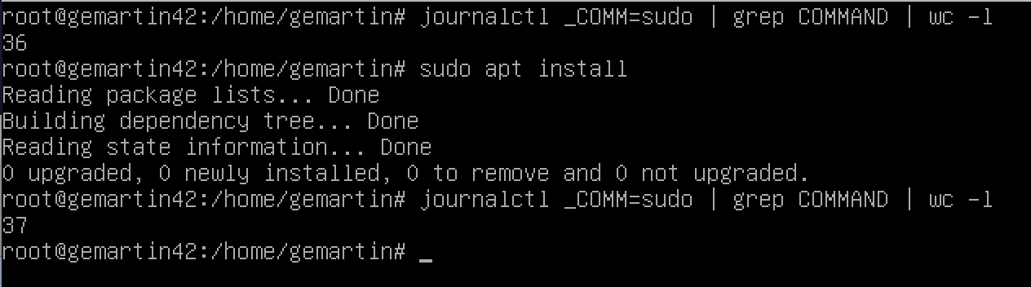

9-13 monitoring.sh
#!/bin/bash

# ARCH
arch=$(uname -a)

# CPU PHYSICAL
cpuf=$(grep "physical id" /proc/cpuinfo | wc -l)

# CPU VIRTUAL
cpuv=$(grep "processor" /proc/cpuinfo | wc -l)

# RAM
ram_total=$(free --mega | awk '$1 == "Mem:" {print $2}')
ram_use=$(free --mega | awk '$1 == "Mem:" {print $3}')
ram_percent=$(free --mega | awk '$1 == "Mem:" {printf("%.2f", $3/$2*100)}')

# DISK
disk_total=$(df -m | grep "/dev/" | grep -v "/boot" |
awk '{disk_t += $2} END {printf ("%.1f", disk_t/1024)}')
disk_use=$(df -m | grep "/dev/" | grep -v "/boot" |
awk '{disk_u += $3} END {print disk_u}')
disk_percent=$(df -m | grep "/dev/" | grep -v "/boot" |
awk '{disk_u += $3} {disk_t+= $2} END {printf("%d”, disk_u/disk_t*100)}')

# CPU LOAD
cpul=$(vmstat| tail -1 | awk '{printf(“%.1f”, 100-$15)}')

# LAST BOOT
lb=$(who -b | awk '$1 == "system" {print $3 " " $4}')

# LVM USE
lvmu=$(if [ $(lsblk | grep "lvm" | wc -l) -gt 0 ]; then echo yes; else echo no; fi)

# TCP CONNEXIONS
tcpc=$(ss -ta | grep ESTAB | wc -l)

# USER LOG
ulog=$(users | wc -w)

# NETWORK
ip=$(hostname -I)
mac=$(ip link | grep "link/ether" | awk '{print $2}')

# SUDO
cmnd=$(journalctl _COMM=sudo | grep COMMAND | wc -l)

wall "
#Architecture: $arch
#CPU physical: $cpuf
#vCPU: $cpuv
#Memory usage: $ram_use/${ram_total} Mb ($ram_percent %)
#Disk usage: $disk_use/${disk_total} Gb ($disk_percent %)
#CPU load: $cpul %
#Last boot: $lb
#LVM use: $lvmu
#Connections TCP: $tcpc ESTABLISHED
#User log: $ulog
#Network: IP $ip ($mac)
#Sudo: $cmnd cmd
"
10. Crontab configuration
🧠 Que es crontab? Es un administrador de procesos en segundo plano. Los procesos indicados serán ejecutados en el momento que especifiques en el fichero crontab.
1. Place monitoring.sh in /usr/local/bin/
2. Open crontab
$ sudo crontab -u root -e
3. Replace
23 # m h dom mon dow command
with:
*/10 * * * * sh /usr/local/bin/monitoring.sh
4. Start / Stop
$sudo /etc/init.d/cron start
$sudo /etc/init.d/cron stop
Funcionamiento de cada parámetro de crontab:
* * * * * command
* ➤ indica en los minutos en los que se ejecutará. Si se deja en * se ejecutará cada minuto. Si se pone un número (por ejemplo 30) se ejecutará cada vez que en la hora completa haya un 30, es decir cada hora (en nuestro ejemplo, se ejecutará a las 17:30 y a las 18:30, pero no a las 18:00). Para indicar que se quiere ejecutar cada cierto periodo en minutos hay que utilizar */x donde x sería el periodo en minutos. Así, en born2beroot lo que hay que poner en el primer * es */10
* ➤ indica en qué horas queremos que se ejecute. En nuestro caso sería en todas, por lo que se queda *
* ➤ hace referencia al día del mes, por ejemplo, se puede especificar 15 si se quiere ejecutar cada día 15.
* ➤ indica en que día del mes queremos que se ejecute. En nuestro caso sigue siendo en todos por lo que se mantiene el *.
* ➤ indica qué mes se ejecutará. Lo mismo * porque es en todos.
* ➤ indica qué día de la semana. Lo mismo * porque es en todos
command ➤ Refiere al comando o a la ruta absoluta del script a ejecutar.
Check root's scheduled cron jobs via:
$ sudo crontab -u root -l

11. How do you get the Machine signature?
Para obtener la firma lo primero que debemos hacer es apagar la máquina virtual ya que una vez la enciendas o modifiques algo la firma cambiará.
El siguiente paso será ubicarnos en la ruta donde tengamos el archivo .vdi de nuestra máquina virtual.
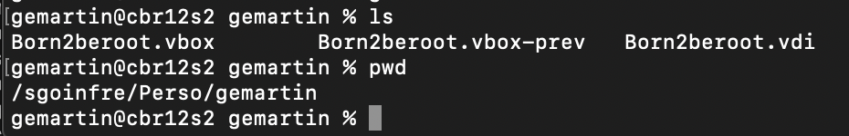
Por último, haremos shasum nombremaquina.vdi y esto nos dará la firma. El resultado de esta firma es lo que tendremos añadir a nuestro fichero signature.txt para posteriormente subir el fichero al repositorio de la intra.
Muy importante no volver a abrir la máquina ya que se modificará la firma. Para las correcciones recuerda clonar la máquina ya que así podrás encenderla sin miedo a que cambie la firma.
🧠 Que es shasum❓ Es un comando que permite identificar la integridad de un fichero mediante la suma de comprobación del hash SHA-1 de un archivo.
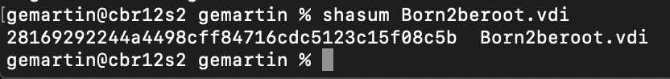

Para generar el archivo signatura.txt tendremos que redirigir la salida de shasum con el operador >. El comando quedaría así

$> shasum nombredelamaquina.vdi > signatura.txt

BONUS

Lighttpd
🧠 Qué es Lighttpd❓ Es un servidor web diseñado para ser rápido, seguro, flexible, y fiel a los estándares. Está optimizado para entornos donde la velocidad es muy importante. Esto se debe a que consume menos CPU y memoria RAM que otros servidores.
1 ◦ Instalación de paquetes de lighttpd.
sudo apt install lighttpd
2 ◦ Permitimos las conexiones mediante el puerto 80 con el comando
sudo ufw allow 80.
3 ◦ Comprobamos que realmente hayamos permitido. Debe aparecer el puerto 80 y allow.
4 ◦ Añadimos a la máquina la regla que incluya el puerto 80.
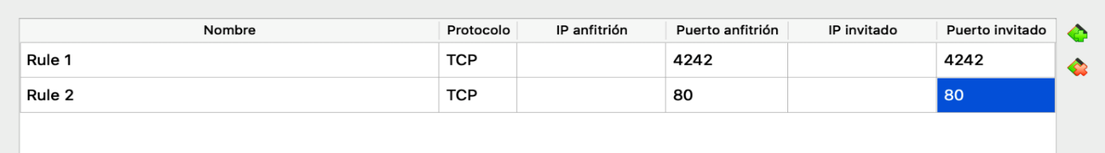

Mariadb
🧠 Qué es MariaDB❓ Es una base de datos. Se utiliza para diversos fines, como el almacenamiento de datos, el comercio electrónico, funciones a nivel empresarial y las aplicaciones de registro.
Now it’s time to install a database manager. First we install it with the following command:
sudo apt install mariadb-server
Then, once the installation is complete, the mysq_secure_installation script must be run to define a new key for the root user and other configurations.
sudo mysql_secure_installation
After defining the new password for the root user, you will have to answer a few questions.
Remove anonymous users? Y
Disallow root login remotely? Y
Remove test database and access to it? Y
Reload privilege tables now? Y
Now access the MariaDB console to create the database for WordPress and a new user.
sudo mysql -u root -p
> CREATE DATABASE wordpress;
> GRANT ALL PRIVILEGES on wordpress.* TO 'wp_user'@'localhost' IDENTIFIED BY 'wordpress_pss123';
> FLUSH PRIVILEGES;
> EXIT;

PHP
🧠 Qué es PHP❓ PHP (acrónimo recursivo de PHP: Hypertext Preprocessor) es un lenguaje de código abierto muy popular especialmente adecuado para el desarrollo web y que puede ser incrustado en HTML.

1. Instalación de los paquetes necesarios

En primer lugar se instalarán todos los paquetes necesarios, aunque antes de eso se deben actualizar los repositorios, para instalar las últimas versiones. Actualizarlos es tan simple como ejecutar en una terminal:

sudo apt update

Una vez actualizados los repositorios, procederemos a la instalación en sí. Necesitaremos los paquetes correspondientes a, PHP y MySQL. Con este comando los instalaremos todos:

sudo apt install mysql-server php-common php-cgi php php-mysql

Los paquetes que se instalarán con ese comando son:

mysql-server → servidor de base de datos

php-common; php → paquetes para PHP, un lenguaje de programación server-side

php-cgi → Permite usar PHP desde Lighttpd

php-mysql → Permite usar MySQL desde Lighttpd

Una vez el comando termine de ejecutarse, todos los paquetes estarán instalados y configurados; preparados para ser usados.

2. Configuraciones

Ahora con los paquetes ya listos, procederemos a habilitar PHP en Lighttpd (gracias al paquete php-cgi). Hacerlo es así de simple:

sudo lighty-enable-mod fastcgi-php

Tras esto, reiniciaremos Lighttpd para que los cambios surtan efecto:

sudo service lighttpd reload

Esto nos deja con un servidor web ya funcional, el cual podemos probar entrando a la dirección IP de la máquina o dispositivo en el que hayamos instalado el Lighttpd. Puede verse lo siguiente:

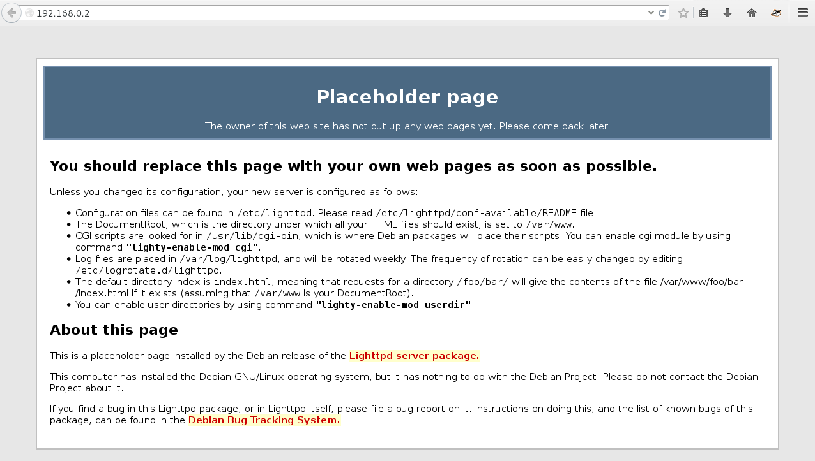

2.1 Configuración de permisos

Es útil (y necesario para posteriores pasos) cambiar los permisos del directorio del servidor (por defecto /var/www) para poder modificar archivos y carpetas sin necesidad de ser root.

Para ello tendremos que ejecutar los siguientes comandos:

sudo chown www-data:www-data /var/www

sudo chmod 775 /var/www

El primer comando cambiará el propietario y el grupo de /var/www a www-data (el usuario que utiliza el servidor web). El segundo comando permitirá a cualquier usuario perteneciente al grupo www-data modificar el directorio.

2.2 Configuraciones específicas de Wordpress

Antes de instalar Wordpress, es necesario modificar unas pocas cosas para asegurar su funcionamiento. En primer lugar, modificaremos el archivo de configuración principal de Lighttpd, situado en /etc/lighttpd/lighttpd.conf. Allí nos encontraremos, entre otras cosas, lo siguiente:

server.modules = (

"mod_access",

"mod_alias",

"mod_compress",

"mod_redirect",

# "mod_rewrite",

)

Lo único que tenemos que hacer aquí es cambiar la línea de

# "mod_rewrite",

Por

"mod_rewrite",

Wordpress
🧠 Qué es Wordpress❓Es un sistema de gestión de contenidos enfocado a la creación de cualquier tipo de página web.
Escribe estos comandos:
cd /var/www/html
sudo wget https://wordpress.org/latest.tar.gz
sudo tar -xf latest.tar.gz
sudo chown -R www-data:www-data /var/www/html/wordpress/
sudo chmod 755 -R /var/www/html/wordpress/
First, let’s rename the WordPress folder with the name of the virtual host you want. In this case I will choose wordpress.osradar.lan. Obviously, you are free to choose yours.
sudo mv /var/www/html/wordpress/ /var/www/html/wordpress.osradar.lan
Then, create the folder dedicated to virtual hosts in Lighttpd.
sudo mkdir -p /etc/lighttpd/vhosts.d/
And add it to the main Lighttpd configuration file:
sudo nano /etc/lighttpd/lighttpd.conf
include_shell "cat /etc/lighttpd/vhosts.d/*.conf"
Save the changes and close the file.
Now create the configuration file for the new Virtual host.
sudo nano /etc/lighttpd/vhosts.d/wordpress.osradar.lan.conf
Note how the file name equals the WordPress folder. This is for recommendation. Now add the following:
$HTTP["host"] =~ "(^|.)wordpress.osradar.lan$" {
server.document-root = "/var/www/html/wordpress.osradar.lan"
server.errorlog = "/var/log/lighttpd/wordpress.osradar.lan-error.log"
url.rewrite-final = ("^/(.*.php)" => "$0", "^/(.*)$" => "/index.php/$1" )
}
2.- Creating a new virtual host for WordPress Save the changes and close the file.
Now, check the syntax.
sudo lighttpd -t -f /etc/lighttpd/lighttpd.conf
Syntax OK
And restart Lighttpd.
sudo systemctl restart lighttpd
sudo adduser ftp ftpgroup

HOJA DE CORRECCIÓN ✅
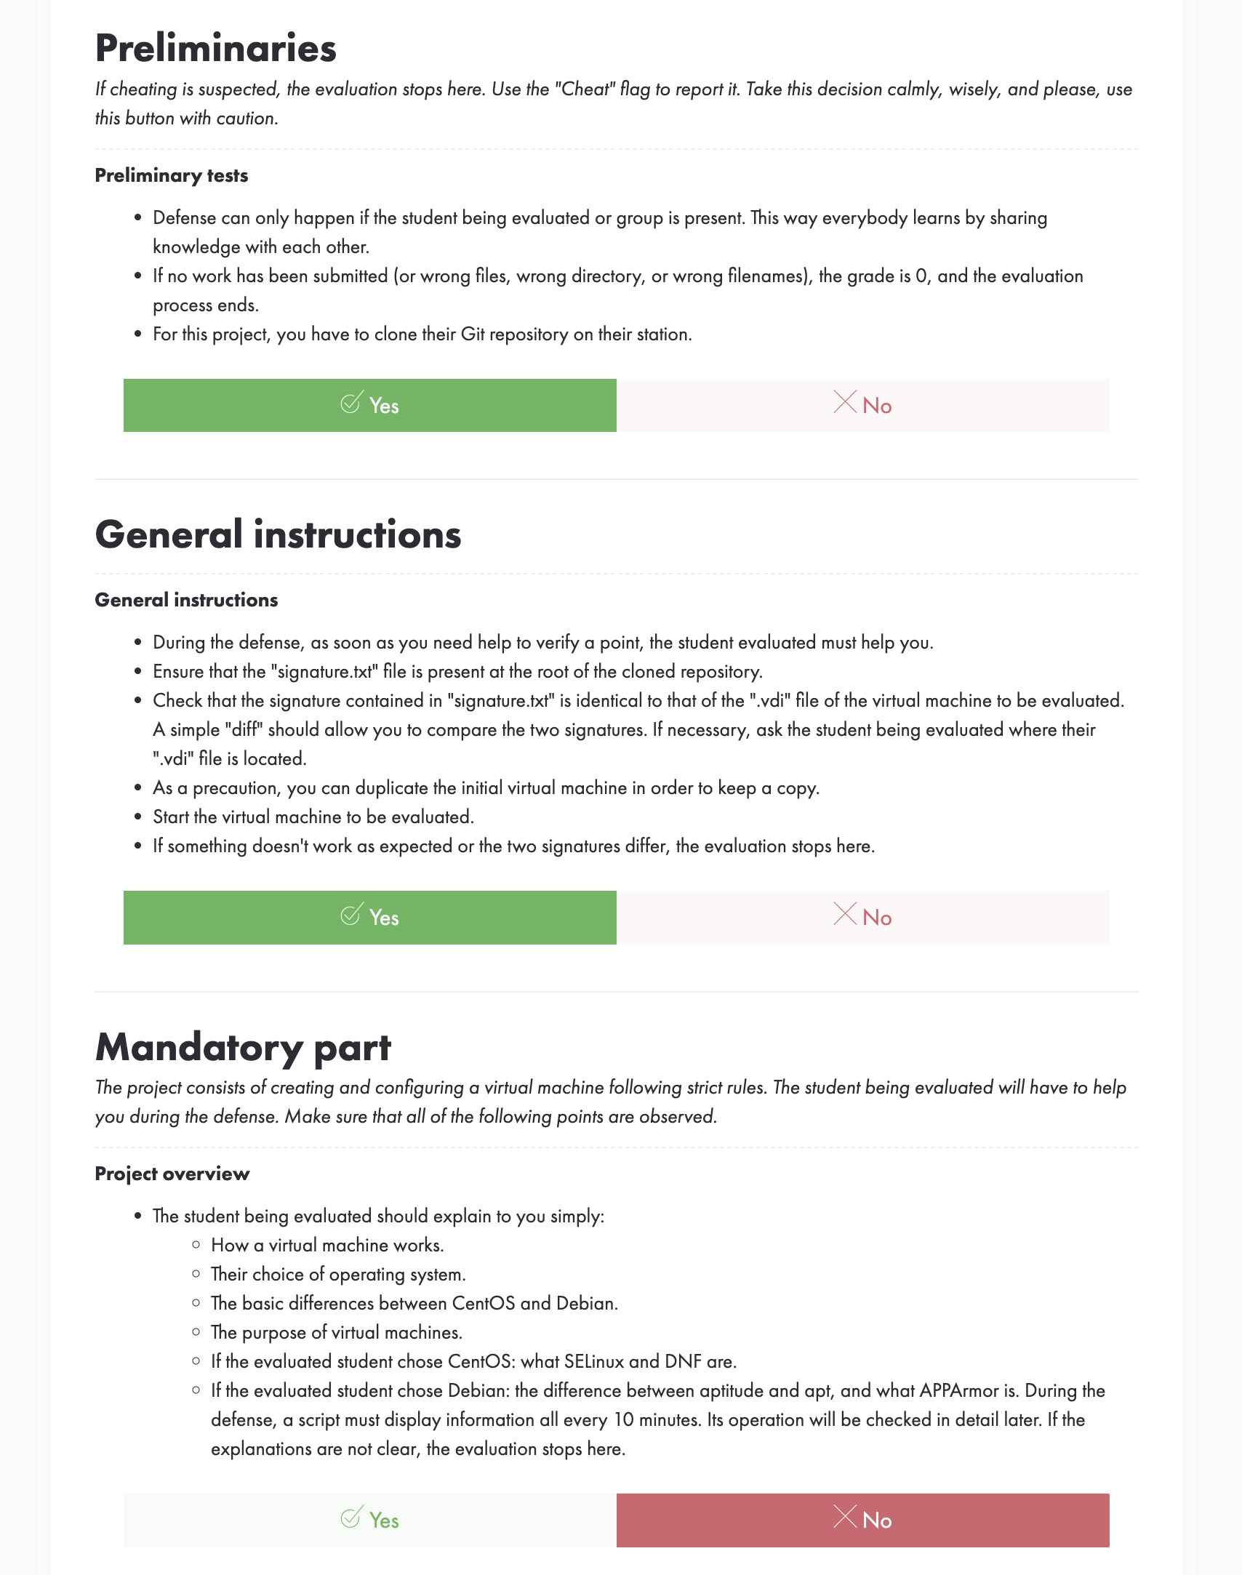
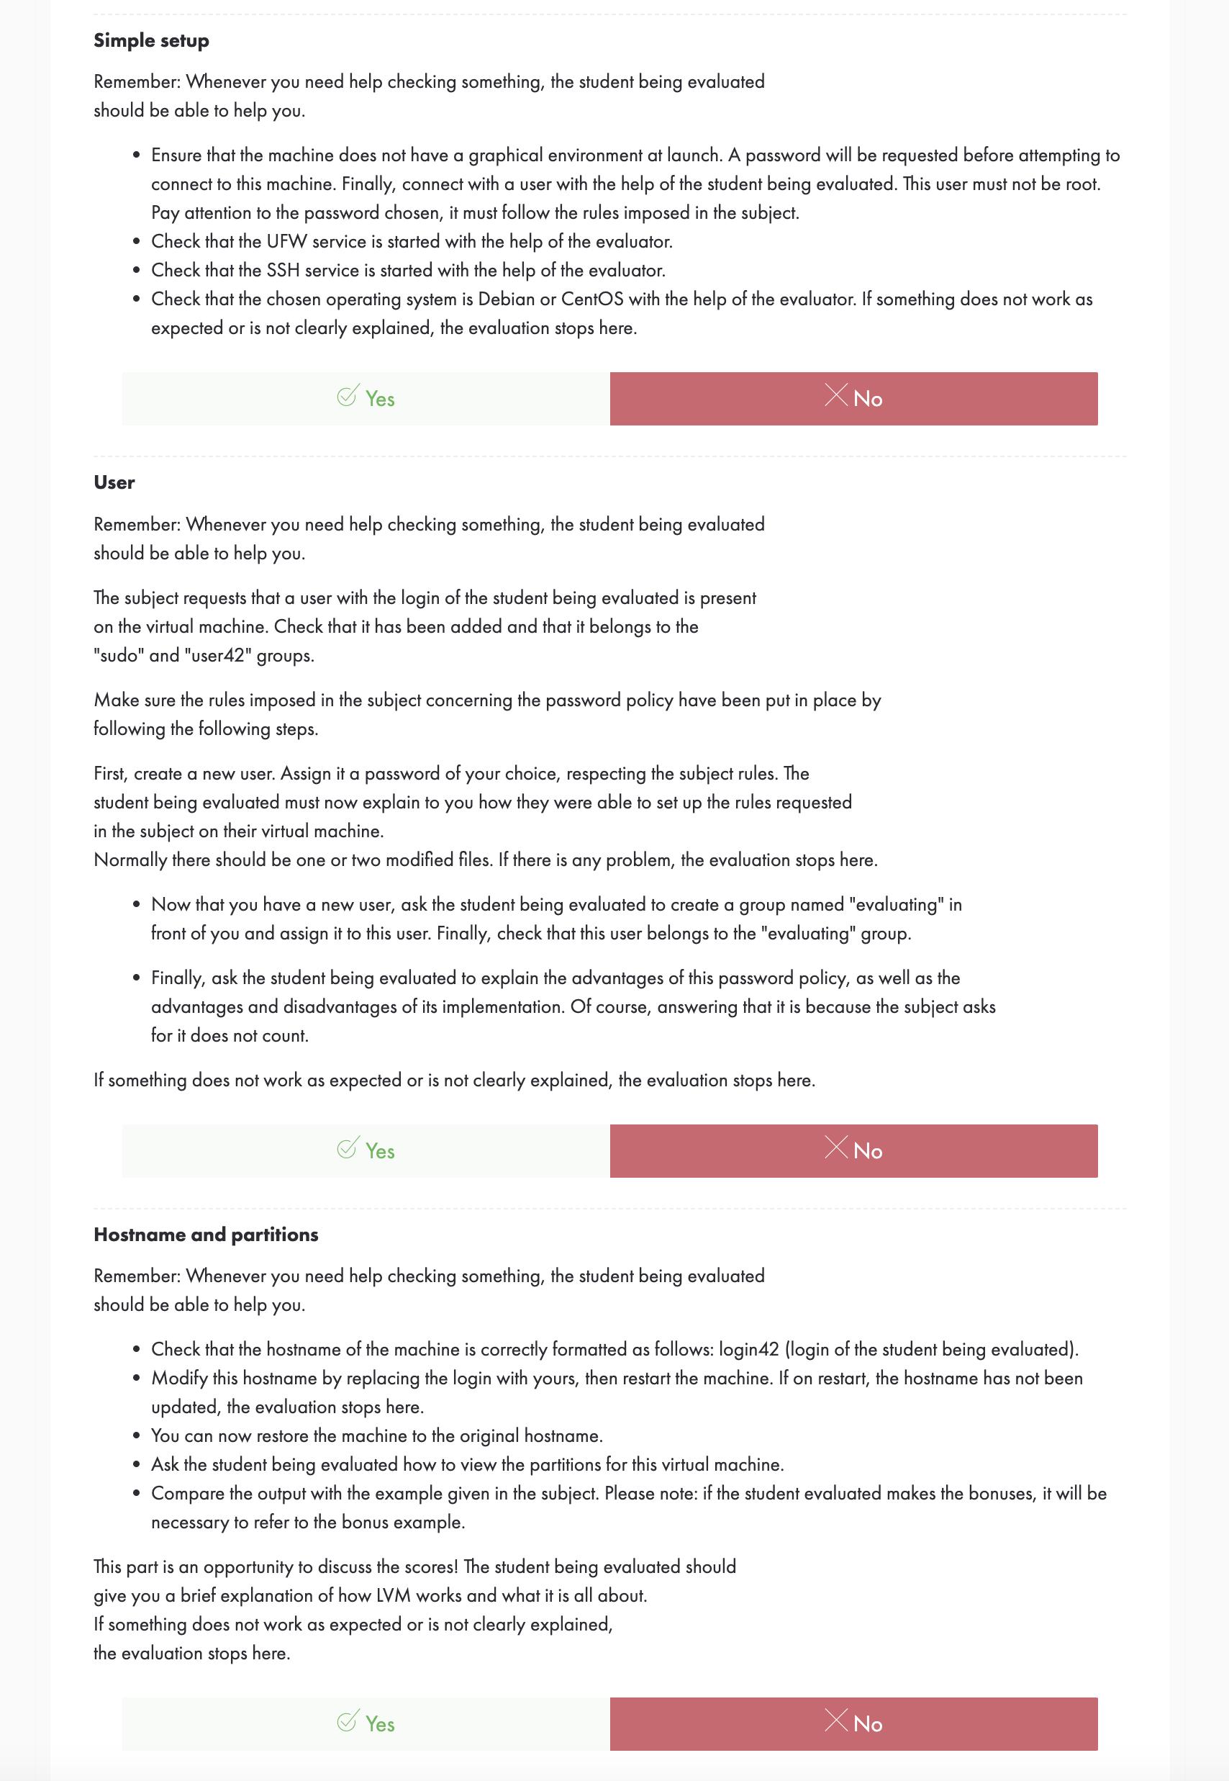
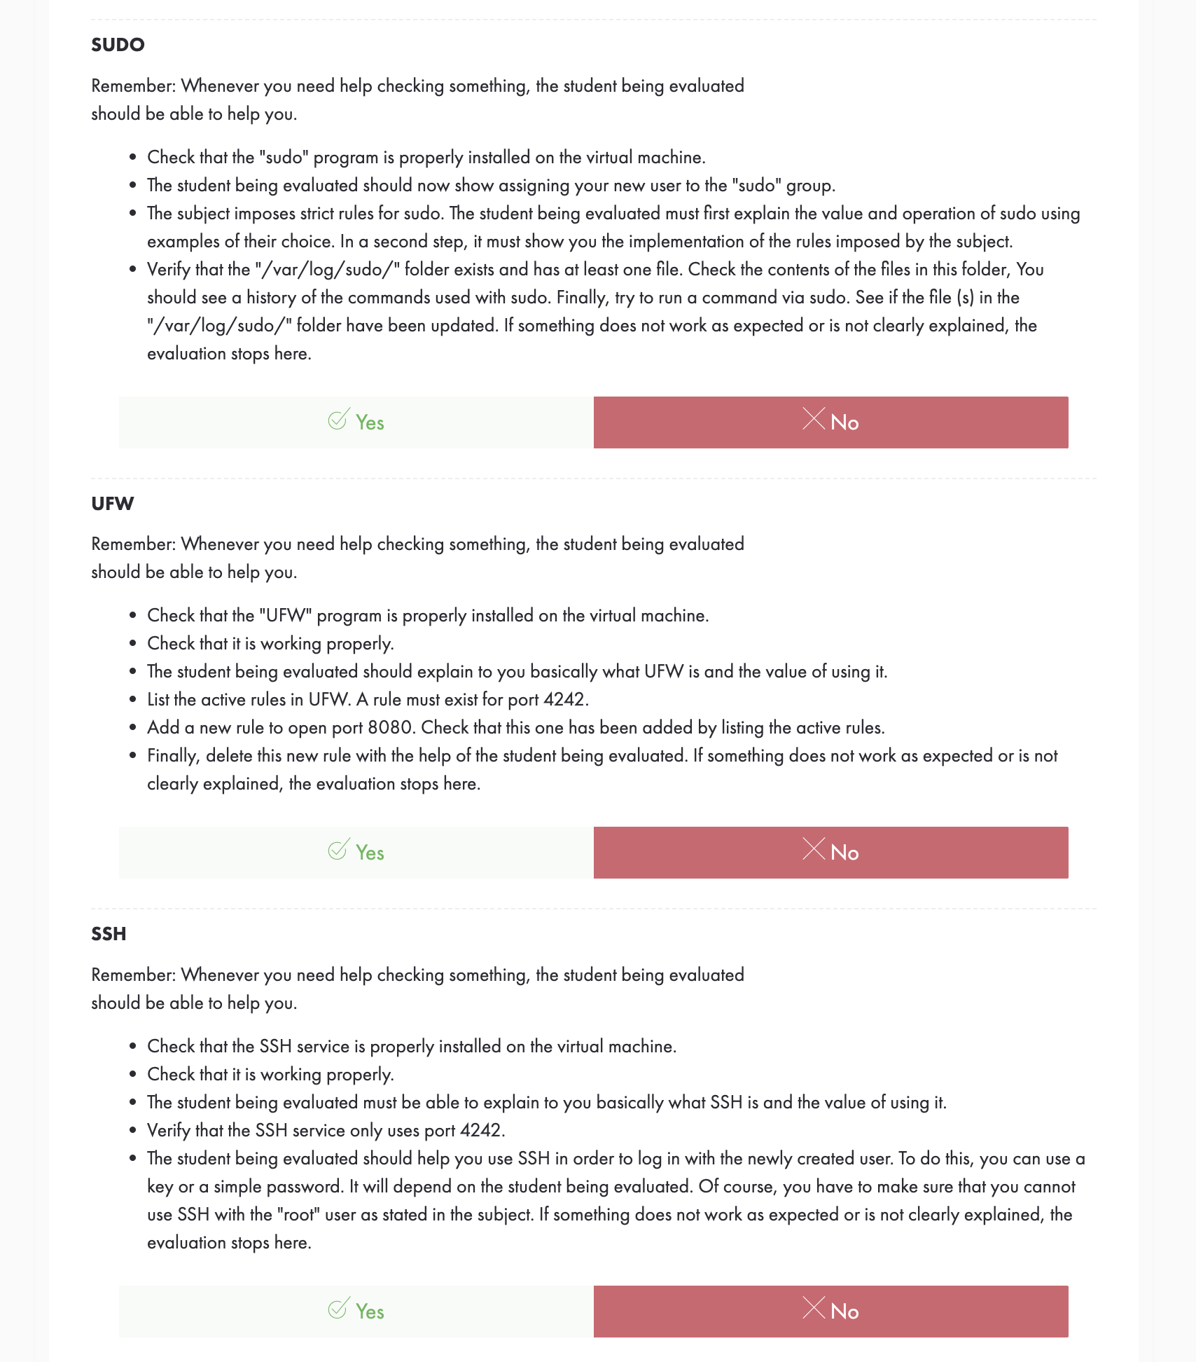


RESPUESTAS DE LA EVALUACIÓN 💯

▪️ Qué es una máquina virtual❓
Es un software que simula un sistema de computación y puede ejecutar programas como si fuese una computadora real. Permite crear múltiples entornos simulados o recursos dedicados desde un solo sistema de hardware físico. Su objetivo es el de proporcionar un entorno de ejecución independiente de la plataforma de hardware y del sistema operativo, que oculte los detalles de la plataforma subyacente y permita que un programa se ejecute siempre de la misma forma sobre cualquier plataforma.

▪️ Por qué has escogido Debian❓
Esto es algo personal para cada uno, mi opinión: El propio subject explica que es más sencillo hacerlo en Debian y si buscas documentación/tutoriales hay muchos y todos se han hecho en Debian.

▪️ Diferencias básicas entre CentOS y Debian
CentOs | Debian
Más estable. Respaldado por la comunidad Red Hat | Repaldado por la comunidad libre
Es una bifurcación de la destribución de Red Hat. Red Hat saca su propia distribución pero luego abre el código. Entonces unos voluntarios cogen ese código, quitan las referencias a Red Hat y sacan distribución gratuita. Por lo que CentOs es totalmente compatible con la distribución de RedHat | Se inició en 1993 y es un sistema operativo de código abierto totalmente. Desarrollado por voluntarios.
Por lo tanto tiene una distribución mayor. | Al ser código abierto tiene menor distribución. Es como comparar el paquete office de Microsoft con LibreOffice
Actualmente es más seguro y es lo que se usa en servidores | La comunidad de código abierto está trabajando bastante y ya se en
El formato de paquetes son RPM | El formato de paquetes es DEB
El formato de disco por defecto es XFS | El formato de disco por defecto es EXT4
Al estar basado en la distribución de Red Hat no hay actualizaciones parciales. Esto lo hace menos compatible con software moderno ya que los ciclos de actualización son largos, aprox 5 años | Salen más distribuciones y los bugs se van corrigiendo por la comunidad. Además, se pueden sacar actualizaciones para hacerlo compatible con nuevas aplicaciones
Difícil de actualizar. Se recomienda reinstalación completa de la nueva versión. | Fácil de actualizar
 | Mejor interfaz gráfico

Conclusión - CentOS vs Debian
Este artículo de CentOS vs Debian cubre casi todas las razones específicas del negocio o basadas en la elección para diferenciar entre CentOS y Debian. Tanto Debian vs CentOS es una excelente pieza de software y es utilizada por miles de aplicaciones y muchos más desarrolladores. Tanto Debian vs CentOS son altamente confiables por la industria y ejecutan los componentes centrales de las aplicaciones de misión crítica. Por lo tanto, no importa mucho cuál se usa en un escenario dado. Un desarrollador puede preferir con qué se siente más cómodo y sobre cuál sabe más. Si se proporciona una pauta general, CentOS probablemente ejecuta una cantidad de servidores actualmente que cualquier otra versión de Linux. También para un principiante, aprender y comenzar con CentOS tiene más sentido y proporciona un alcance profesional mejor y más desafiante. Ubuntu es un importante punto de brownie para Debian. Desde la perspectiva del administrador también, CentOS gana en la mayoría de las situaciones en comparación con Debian.

▪️ Diferencias entre apt y aptitude ↙️
APT viene de Advanced Package Tool. Que es el gestor de paquetes de Debian y que se utilizaba con el comando apt-get. apt-get derivó a apt con algunas funciones mejoradas, pero sigue siendo a bajo nivel
Aptitude está basado en apt es más de alto nivel y hace otras funciones automáticamente, como actualizar la lista de paquetes, marca paquetes como instalado, no instalado. Indica dependencias entre paquetes…

▪️ Qué es APPArmor❓
Es un módulo de seguridad del kernel Linux que permite al administrador del sistema restringir las capacidades de un programa.

▪️ Qué es LVM❓
Es un gestor de volúmenes lógicos. Proporciona un método para asignar espacio en dispositivos de almacenamiento masivo, que es más flexible que los esquemas de particionado convencionales para almacenar volúmenes.

▪️ Diferencias entre SELinux y AppArmor
Ambos son módulos de seguridad para controlar el acceso que tienen los programas a archivos.
AppArmor surgió como alternativa de código cerrado a SELinux debido a la complejidad del segundo. Posteriormente el código fue liberado y actualmente lo mantiene CanonicaL
El funcionamiento de Selinux se basa en añadir etiquetas a los archivos mientras que AppArmor se basa en control por ruta.
AppArmor es más fácil de utilizar. Sólo se recomienda el uso de Selinux a administradores de sistemas avanzados.

▪️ Comandos⌨️
1 ◦ Comprobar que no haya ninguna interfaz gráfica en uso.
Utilizaremos el siguiente comando y nos debe aparecer el resultado “/usr/bin/dbus-run-session”. Si aparece algo diferente se está utilizando una interfaz gráfica.
ls /usr/bin/*session
2 ◦ Comprobar que el servicio UFW está en uso.
sudo service ufw status
3 ◦ Comprobar que el servicio SSH está en uso.
sudo service ssh status
4 ◦ Comprobar que utilizas el sistema operativo Debian o CentOS.
uname -v
5 ◦ Comprobar que tu usuario este dentro de los grupos "sudo" y "user42".
getent group <nombre del grupo>
6 ◦ Crear un nuevo usuario y mostrar que sigue la política de contraseñas que hemos creado.
sudo adduser <name_user> e introducimos una contraseña que siga la política.
7 ◦ Creamos un nuevo grupo llamado "evaluating".
sudo addgroup evaluating
8 ◦ Añadimos el nuevo usuario al nuevo grupo.
sudo adduser <name_user> evaluating
Para comprobar que se haya introducido correctamente.
sudo getent group evaluating
9 ◦ Comprobar que el hostname de la máquina es correcto login42.
sudo hostname
10 ◦ Modificar hostname para remplazar tu login por el del evaluador.
sudo nano /etc/hostname y remplazamos nuestro login por el nuevo.
sudo nano /etc/hosts y remplazamos nuestro login por el nuevo.
Reiniciamos la máquina.
sudo reboot
Una vez nos hemos logueado de nuevo podemos ver cómo el hostname se ha cambiado correctamente.
11 ◦ Comprobar que todas las particiones son como indica el subject.
lsblk
12 ◦ Comprobar que sudo está instalado.
which sudo
Utilizar which realmente no es una buena práctica ya que no todos los paquetes se encuentran en las rutas donde which busca, aun así, para la evaluación es mejor ya que es un comando sencillo y fácil de aprender. Para un mejor uso haremos uso del siguiente comando:
dpkg -s sudo
13 ◦ Introducimos el nuevo usuario dentro del grupo sudo.
sudo adduser <name_user> sudo
Comprobamos que está dentro del grupo.
sudo getent group sudo
14 ◦ Muestra la aplicación de las reglas impuestas para sudo por el subject.
sudo nano /etc/sudoers.d/sudo_log
15 ◦ Muestra que la ruta /var/log/sudo/ existe y contiene al menos un fichero, en este se debería ver un historial de los comandos utilizados con sudo.
cd /var/log/sudo
cat sudo_log
Ejecuta un comando con sudo y comprueba que se actualiza el fichero.
cat sudo_log
16 ◦ Comprueba que el programa UFW está instalado en la máquina virtual y comprueba que funciona correctamente.
dpkg -s ufw
sudo service ufw status
17 ◦ Lista las reglas activas en UFW si no está hecha la parte bonus solo debe aparecer la regla para el puerto 4242.
sudo service ufw status numbered
18 ◦ Crea una nueva regla para el puerto 8080. Comprueba que se ha añadido a las reglas activas y acto seguido puedes borrarla.
sudo ufw allow 8080 (para crearla)
sudo service ufw status numbered
Para borrar la regla debemos utilizar el comando
sudo ufw delete <num_rule>
Comprobamos que se ha eliminado y vemos el número de la siguiente regla que hay que borrar. Borramos de nuevo la regla. Comprobamos que sólo nos quedan las reglas requeridas en el subject.
19 ◦ Comprueba que el servicio ssh está instalado en la máquina virtual, que funciona correctamente y que solo funciona por el puerto 4242.
which ssh
sudo service ssh status
20 ◦ Usa ssh para iniciar sesión con el usuario recién creado. Asegúrate de que no puede usar ssh con el usuario root. Intentamos conectarnos por ssh con el usuario root pero no tenemos permisos.
Nos conectamos por ssh con el nuevo usuario con el comando
ssh <newuser>@localhost -p 4242
21 ◦ Modifica el tiempo de ejecución del script de 10 minutos a 1.
Ejecutamos el siguiente comando para asi modificar el fichero crontab
sudo crontab -u root -e
Modificamos el primer parámetro, en vez de 10 lo cambiamos a 1.
22 ◦ Finalmente haz que el script deje de ejecutarse cuando el servidor se haya iniciado, pero sin modificar el script.
sudo /etc/init.d/cron stop
Si queremos que vuelva a ejecutarse:
sudo /etc/init.d/cron start

